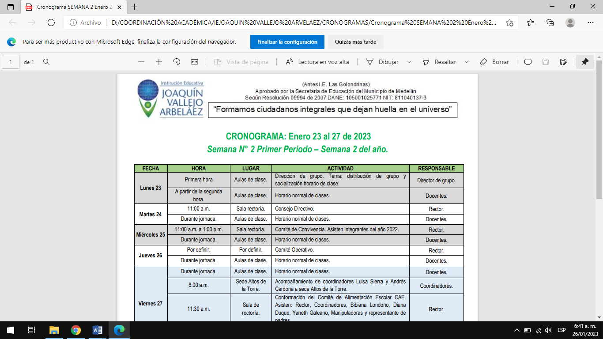
ASIGNATURA: PLAN DE APOYO TECNOLIGIA | Período: 2 | Año 2023
DOCENTE: MARIA ELENA MACIAS MACIAS | Grado / Grupo: CUARTOS |  | Fecha: 16 JUNIO 2023
ESTUDIANTE:

Realizar las siguientes actividades, teniendo en cuenta las temáticas y talleres abordados durante ambos períodos:
- ¿Qué es él transporte?

- Define los siguientes transportes:
Aéreo:
Marítimo:
Férreo:
Terrestre:
- Dibuja 10 medios de transporte.

- Representa con material reciclable uno de los principales medios de transporte de Medellín.

- Busca los significados de los siguientes conceptos:
Calor:
Temperatura:
Termodinámica:
Procesador de texto

- Escribe en 20 renglones ¿Cuál es el propósito de tu vida?

- ¿Qué es la calculadora?

- ¿Qué es un celular?

- ¿Qué es un computador?

- ¿Qué son periféricos de entrada y periféricos de salida?

- Dibuja 6 periféricos de entrada o salida del computador

- Con tus palabras explica que es un teclado y para que sirve.

